Приложение №2
к Договору безвозмездного оказания услуг
от «___» _______________ 2025 г. № ____
Сведения о поступивших в приют для животных
животных без владельцев и животных, от права собственности на которых владельцы отказались,
в информационно-телекоммуникационной сети «Интернет»

Фото | Дата отлова | Населенный пункт и адрес отлова | Вид,  пол,  порода | Прибли-зительный возраст | Окрас, характерис-тика волосяного покрова | Наличие ошейника (шлейки), одежды, клетки, переноски, иного транспор-тировоч-ного устройства | Особые отметины и приметы | Наличие / отсутст-вие стерили-зации / кастра-ции | Физическое состояние животного, особенности походки, передвижения, в том числе вследствие травм | Присвоенный идентификационный номер при маркировании  и чипировании | Дата и причина выбытия животного из приюта
1 | 2 | 3 | 4 | 5 | 6 | 7 | 8 | 9 | 10 | 11 | 12
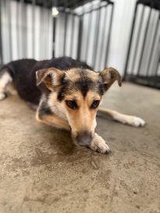 | 22.08.2025г. | Копейский ГО, 22 Партъезда 3 | Собака,  Сука,  б\п | 2г | чепрачный | Нет | Вес 18 кг; высота в холке 32 см | Нет | Удовлетворительное | Бирка №RU1899ba113  Чип 643010684292280  Дело №389  Карточка учета № 1
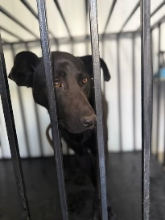 | 22.08.2025г. | Копейский ГО, 22 Партъезда 3 | Собака,  кобель,  б\п | 6л | черный | Нет | Вес 22 кг; высота в холке 38 см | Нет | Удовлетворительное | Бирка №RU13715а894  Чип 643044883736211  Дело №389  Карточка учета № 2
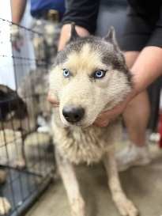 | 22.08.2025г. | Копейский ГО, Хмельницкого 2 | Собака,  кобель,  б\п | 5л | серый | Нет | Вес 30 кг; высота в холке 40 см | Нет | Удовлетворительное | Бирка №RU1860b7986  Чип 643001146561523  Дело №389  Карточка учета № 3 | 25.08.2025 ПВ
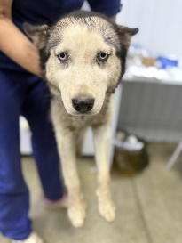 | 22.08.2025г. | Копейский ГО, Хмельницкого 2 | Собака,  сука,  б\п | 5л | серый | Нет | Вес 30 кг; высота в холке 40 см | Нет | Удовлетворительное | Бирка №RU1b1b706b3  Чип 643035471875818  Дело №389  Карточка учета №4 | 25.08.2025 ПВ
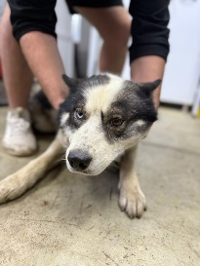 | 22.08.2025г. | Копейский ГО, Хмельницкого 2 | Собака,  кобель,  б\п | 5л | серый | Нет | Вес 30 кг; высота в холке 40 см | Нет | Удовлетворительное | Бирка №RU11b2и1465  Чип 643040236814556  Дело №389  Карточка учета № 5 | 25.08.2025 ПВ

